Xác định quercetin dạng tự do trong dịch chiết nụ hoa của cây hòe (Sophora japonica L.) bằng phương pháp sắc ký lỏng hiệu năng cao

Lê Huy Hoàng^{1,2}, Đỗ Thị Hải Anh¹, Đỗ Thị Huế¹, Trần Thị Kiều Oanh³

Nguyễn Quang Huy^{1∗}

¹Khoa Sinh học, Trường Đại học Khoa học Tự nhiên, ĐHQGHN, 334 Nguyễn Trãi, Hà Nội

²Viện Công nghệ mới, Viện Khoa học và Công nghệ quân sự, 17 Hoàng Sâm, Nghĩa Đô, Cầu Giấy,HN

³Bệnh viện Quân Y 354, 120 Đốc Ngữ, Ba Đình, Hà Nội
Received
Revised ; Accepted
Tóm tắt: Bài báo đã thiết lập được kĩ thuật tách, định tính trực tiếp quercetin dạng tự do (aglycon) trong dịch chiết methanol nụ hoa hòe bằng phương pháp HPLC đơn giản, dễ thực hiện. Nghiên cứu thực nghiệm trên hệ thống HPLC Agilent 1260 Infinity với cột pha đảo ZORBAX SB-C18 (nhiệt độ 25ºC), tốc độ dòng 0,5 ml/phút, áp suất trung bình 30-35 bar và đầu dò dãy diot quang (DAD) chúng tôi đã lựa chọn được bước sóng λ = 370nm, thể tích tiêm mẫu 20µl, thời gian phân tích 16 phút với hệ pha động (% thể tích) gồm methanol (15%), acetonitril (20%) và hỗn hợp C (65%, pha sẵn chứa 1% axít axetic gồm methanol, acetonitril và H₂O với tỉ lệ % thể tích lần lượt là 40%, 15%, 45%). Theo điều kiện đó, rửa giải đẳng dòng kết hợp phương pháp chuẩn ngoại và thêm chất chuẩn quercetin vào mẫu thử, chúng tôi đã xác định được quercetin tự do trong dịch chiết nụ hoa hòe có thời gian lưu t_{r}=8,84 ± 0,04 (phút). Độ ổn định của hệ thống đã được đánh giá thông qua độ lệch chuẩn tương đối (RSD,%) của thời gian lưu, diện tích, chiều cao và hệ số kéo đuôi của đỉnh quercetin tự do trong dịch chiết hoa hòe. Kết quả cho thấy giá trị RSD đều nhỏ hơn 1%, chứng tỏ phương pháp HPLC thiết lập được có độ đặc hiệu, độ lặp lại và độ chính xác cao. Kết quả này tạo tiền đề cho các nghiên cứu tiếp theo nhằm kết hợp phương pháp hóa lý và sinh học trong nghiên cứu về hoạt chất quercetin.
Từ khoá: Quercetin, HPLC, nụ hoa hòe, dịch chiết methanol, Sophora japonica L.

1. Đặt vấn đề*
Quercetin là flavonoid thực vật có hoạt tính chống oxy hóa mạnh [1], ngay cả ở nồng độ thấp [1,2,3]. Quercetin được sử dụng làm nguyên liệu cho thực phẩm chức năng hoặc
mỹ phẩm để chăm sóc da [4]. Quercetin tồn tại tự nhiên ở dạng tự do (gọi là aglycon) hoặc dạng liên kết, thường gặp là rutin [5]. Ở nước ta và một số nước Châu Á khác quercetin được thu nhận chủ yếu từ rutin trong nụ hoa khô của cây hòe (Sophora japonica L.). Flavonoid có nhiều ở cây hòe, trong đó hàm lượng rutin là lớn nhất (6 đến 38% trong nụ) [5,6].
Điều kiện thu nhận hoạt chất tự nhiên sẽ phát sinh các gốc oxy hóa [7,8] và quercetin có đặc tính chống oxy hóa sẽ dễ bị biến đổi [7,8,9]. Khi đó, độ ổn định về hóa lý và sinh học của quercetin dạng aglycon cần phải được nghiên cứu và đánh giá đầy đủ [8,9]. Trong nghiên cứu hoạt tính chống oxy hóa của hợp chất tự nhiên, mô hình kết hợp kĩ thuật sắc ký lỏng hiệu năng cao (HPLC) với phản ứng quét gốc tự do DPPH đã được nghiên cứu và phát triển [10,11,12,13]. Sự có mặt của hoạt chất và mức độ tương tác với gốc tự do được đánh giá thông qua thời gian lưu, diện tích và/hoặc chiều cao của đỉnh quan tâm. Theo chúng tôi được biết chưa có mô hình tương tự được áp dụng cho hoạt chất quercetin.
Hệ thống HPLC trong mô hình được sử dụng để trực tiếp phân tách, định tính, định lượng hoạt chất trong mẫu nghiên cứu. Điều kiện thực nghiệm cần phải đáp ứng yêu cầu của phương pháp phân tích HPLC. Các yếu tố ảnh hưởng đến kết quả phân tích HPLC bao gồm sự tinh sạch của mẫu, pha động, loại cột, thể tích tiêm mẫu và bước sóng cũng như loại đầu dò phát hiện [10].
Với mục tiêu phát triển mô hình nói trên để nghiên cứu hoạt chất quercetin ở Việt Nam, bài báo này tập trung vào xác định điều kiện phân tách, nhận diện đỉnh quercetin và đánh giá độ ổn định của hệ thống HPLC trên mẫu nghiên cứu là dịch chiết methanol từ nụ hoa hòe.

2. Vật liệu và phương pháp nghiên cứu
2.1. Nguyên liệu
- Dung môi methanol, acetonitril, axít axetic băng được cung cấp bởi hãng Merck, Đức dùng cho phân tích HPLC. Các dung môi dùng cho chiết xuất, đạt yêu cầu phân tích được cung cấp từ công ty TNHH TEKCO Việt Nam.
- Mẫu chuẩn quercetin (C₅H₁₀O₇.2H₂O), số kiểm soát 0216322.02, là chuẩn dược điển Việt Nam do Viện kiểm nghiệm thuốc Trung Ương/Bộ Y tế cung cấp, có độ ẩm 8,75 %, hàm lượng tính theo chất khan là 90,87%.
- Mẫu nụ hoa hòe, là dược liệu chuẩn có nguồn gốc từ cây Hòe (Styphnolobium japonicum (L) Schott Syn hoặc Sophora japonica L.), họ Đậu (Fabaceae), số kiểm soát CV 0116042.01, do Viện kiểm nghiệm thuốc Trung Ương/Bộ Y tế cung cấp. Mẫu nụ hoa hòe là nụ hoa đã phơi hoặc sấy nhẹ đến khô, có độ ẩm 10,0%, hàm lượng rutin 21,1%.
2.2. Thiết bị
- Hệ thống HPLC dùng trong nghiên cứu là Agilent 1260 Infinity Bio-Inert Quaternary LC System hãng Agilent Technologies, Đức) [13] với phần mềm Open LAB CDS.
- Mẫu nghiên cứu được xử lý trên các thiết bị: máy siêu âm Elmasonic S-100, máy lọc chân không, cân phân tích, máy đo pH, cối nghiền mẫu. Các dụng cụ thủy tinh (bình định mức, pipet, cối nghiền), đồ tiêu hao (giấy lọc, màng lọc, đầu hút) đạt chất lượng dùng cho phân tích được cung cấp bởi công ty TNHH TEKCO Việt Nam.
2.3. Phương pháp
2.3.1. Xử lý mẫu thử
Nụ hoa hòe nguyên hạt, không sấy lại được cân lấy khoảng 1g, thêm 25 ml methanol, siêu âm ở nhiệt độ 65⁰C trong 30 phút, lọc và thu dịch chiết [5,7,14]. Phần bã sau lọc được nghiền nhỏ trên cối thủy tinh, thêm 25ml methanol, tiếp tục siêu âm ở điều kiện như trên. Các phần dịch chiết và bã của mẫu thử sau siêu âm được gộp lại, cho vào bình chiết, ngâm qua đêm. Sau thời gian ngâm, dịch chiết dược thu lại bằng cách nhỏ giọt, lọc và được định mức 100 ml bằng methanol. Dịch chiết sau định mức được hút lấy 5 ml, lọc qua màng lọc 0,45 µm, thu dịch lọc và bảo quản dịch ở 4ºC.
2.3.2. Xử lý mẫu chuẩn
Mẫu chuẩn quercetin được cân lấy 10 mg, cho vào bình định mức 10 ml, hòa tan và thêm đủ methanol tới vạch, lắc đều [4]. Dung dịch đó được lấy chính xác 1 ml, tiếp tục cho vào bình định mức 10 ml, thêm methanol tới vạch. Tiếp tục lặp lại 1 lần nữa thu được dung dịch quercetin mẫu chuẩn nồng độ 10 µg/ml (dạng C₅H₁₀O₇.2H₂O), lọc qua màng lọc 0,45 µm, thu dịch lọc và bảo quản dịch ở 4ºC.
2.3.3. Xử lý mẫu cho thí nghiệm thêm chất chuẩn quercetin vào dịch chiết hoa hòe
- Mẫu 1: Dung dịch methanol chứa quercetin chuẩn (nồng độ 10µg/ml) được lấy chính xác 0,5 ml và thêm vào 0,5 ml methanol, được mẫu 1 có thể tích 1 ml.
- Mẫu 2: Dịch chiết methanol của nụ hoa hòe được lấy chính xác 0,5 ml và thêm vào chính xác 0,5 ml dung dịch quercetin chuẩn (nồng độ 10µg/ml, pha trong methanol), trộn lẫn được hỗn hợp mẫu 2 có thể tích 1 ml.
- Mẫu 3: Dịch chiết methanol của nụ hoa hòe được lấy chính xác 0,5ml và thêm vào 0,5 ml methanol được mẫu 3 có thể tích 1ml.
Dung dịch quercetin chuẩn và dịch chiết methanol của nụ hoa hòe được chuẩn bị theo phần xử lý mẫu chuẩn và mẫu thử như đã nêu.
2.3.4. Nghiên cứu thiết lập phương pháp HPLC
- Mẫu nghiên cứu được phân tách trên cột pha đảo ZORBAX SB-C18 (Agilent) có kích thước 4,6 x 150 mm, cỡ hạt 5µm. Áp suất cột có thể điều chỉnh từ 0 đến 400 bar. Nhiệt độ phân tách là 25ºC [10]. Tốc độ dòng là 0,5 ml/phút [15]. Thời gian phân tích không quá 25 phút [10].
- Tiêm mẫu [10]: Mẫu khảo sát được tiêm tự động ở các thể tích là 10µl, 15µl, 20µl và 25µl để lựa chọn thể tích tiêm phù hợp cho hệ thống sắc ký dùng cho nghiên cứu.
- Pha động: Trên cơ sở tỉ lệ tham khảo [16,17], chúng tôi tạo kênh C pha sẵn chứa 1% axit axetic, chứa các thành phần với % thể tích methanol/acetonitril/H₂O lần lượt là 40/15/45.
Pha động được rửa giải theo cách thức đẳng dòng có tỉ lệ phối trộn khác nhau của kênh A (methanol), kênh D (acetonitril) và kênh C. Trong đó kênh C có thành phần như đã mô tả ở trên, có thể tích giảm dần trong các hệ khảo sát từ 1 đến 6. Các hệ khảo sát có tỉ lệ như sau: hệ 1(0/100/0), hệ 2 (10/80/10), hệ 3(10/70/30), hệ 4 (15/65/20), hệ 5 (10/60/30), hệ 6 (20/50/30).
- Đầu dò dãy diot quang (diode array detector-DAD) phát hiện quercetin: Chúng tôi tiến hành quét phổ đồng thời ở 4 bước sóng 283nm, 330nm, 367nm [7] và 370nm [18] để khảo sát, xác định bước sóng phù hợp cho nhận diện quercetin trong mẫu nghiên cứu.
- Đỉnh quercetin trong dịch chiết methanol hoa hòe được xác định theo phương pháp chuẩn ngoại và khẳng định bằng phương pháp thêm chuẩn quercetin vào dịch chiết.
2.3.5. Xử lý số liệu
Các thông số trong sắc ký được xử lý với sự hỗ trợ của phần mềm xử lý số liệu kèm theo hệ thống HPLC. Kết quả được xử lý theo các công cụ thống kê của phần mềm Micosoft Exel 2010.
Kết quả được đánh giá [17,18,19,20] thông qua thời gian lưu (t_{R}, yêu cầu tương đương mẫu chuẩn), độ phân giải đỉnh (Rs, yêu cầu Rs > 1,5); tính đối xứng của đỉnh thông qua hệ số kéo đuôi (T, yêu cầu 0,8 ≤ T ≤ 2,0 và giá trị T càng gần 1 sắc ký đồ của đỉnh quan tâm càng có dạng phân phối chuẩn Gauss, kết quả càng chính xác); hiệu lực tách cột (số đĩa lý thuyết N, yêu cầu N > 2000) và mức độ đáp ứng tín hiệu DAD tại bước sóng nghiên cứu (thông qua chiều cao, diện tích của đỉnh quan tâm).
Độ ổn định của hệ thống được thực hiện trên mẫu thử với 5 lần lặp lại, yêu cầu độ lệch chuẩn tương đối RSD (%) của thời gian lưu nhỏ hơn 1%; RSD (%) của diện tích đỉnh, chiều cao đỉnh, hệ số kéo đuôi có RSD < 2% là đạt yêu cầu.

3. Kết quả nghiên cứu
3.1. Xác định điều kiện phân tách, nhận diện quercetin bằng hệ thống HPLC theo phương pháp chuẩn ngoại
Quercetin có tính axít yếu với pK_{a1} = 5,87 và pK_{a2} = 8,48 [9] với pha động có pH 3-4 sẽ thuận tiện cho quá trình phân tách khi rửa rải [7]. Hiện nay, khuynh hướng sử dụng pha động không chứa dung dịch đệm ngày càng gia tăng để tránh gây mòn hệ thống sắc ký [20]. Trong nghiên cứu này chúng tôi thiết lập pha động chứa axít axetic không có đệm để phân tách quercetin.
3.1.1. Kết quả xác định bước sóng, khoảng thời gian lưu, đỉnh chiếm ưu thế, đỉnh quan tâm khi rửa giải theo pha động hệ 1
Mẫu chuẩn và thử được rửa giải đẳng dòng với pha động hệ 1, thể tích tiêm mẫu 10 µl, áp suất trung bình 30 bar [13] để xác định bước sóng và định tính quercetin theo phương pháp chuẩn ngoại. Kết quả thu được trên hình 1 (1a và 1b).
Hình 1a thể hiện phổ đáp ứng tín hiệu DAD (dạng 3D) của mẫu chuẩn khi phân tích đồng thời ở 4 bước sóng như đã nêu ở trên. Kết quả thu được cho thấy sự đáp ứng tín hiệu của quercetin cao nhất tại bước sóng λ=370 nm. Kết quả này phù hợp với một số nghiên cứu trước đây trên nguyên liệu quercetin tinh khiết (trên 90%) nhưng với hệ pha động khác [5,17,18]. Bước sóng λ=370 nm được tiếp tục lựa chọn để nhận diện quercetin trong mẫu thử dịch chiết nụ hoa hòe, kết quả thể hiện trên hình 1b. Sắc ký đồ trên hình 1b xuất hiện đỉnh chiếm ưu thế, là đỉnh của chất có sự đáp ứng tín hiệu DAD cao nhất. Theo phiếu kiểm soát CV 0116042.01 kèm theo có thể khẳng định chất đó chính là rutin. Các đỉnh của chất phía sau được xác định trong tổng thời gian phân tích là 25 phút.
Nụ hoa hòe trong nghiên cứu này có hàm lượng rutin được tiêu chuẩn hóa là 21,1%. Khi đó với cột phân tách là pha đảo thì rutin (đỉnh chiếm ưu thế) do phân cực hơn quercetin sẽ có thời gian lưu ngắn hơn nên sẽ được rửa giải ra trước. Trên hình 1b, có thể thấy đỉnh ngay sau đỉnh chiếm ưu thế có thời gian lưu khoảng 19 phút, tương đương với đỉnh của quercetin chuẩn ở hình 1a. Như vậy, kết hợp kết quả hình 1a và 1b, có thể bước đầu xác định đỉnh quan tâm nối tiếp ngay sau đỉnh rutin ở hình 1b là quercetin. Đồng thời, kết quả sắc ký ở hình 1 cho thấy thời gian lưu của đỉnh quercetin kéo dài, nên đỉnh bị doãng. Vì vậy, trong nghiên cứu này cần phải tiếp tục khảo sát hệ pha động nhằm giảm thời gian lưu của quercetin.
3.1.2. Kết quả xác định hệ pha động phù hợp
Kết quả khảo sát thời gian lưu và độ phân giải của đỉnh quan tâm (quercetin) khi rửa giải bằng 6 hệ pha động được thể hiện trên hình 2 và 3. Kết quả cho thấy hệ 1, hệ 2, hệ 3 và hệ 4 cho hiệu quả tách đỉnh quan tâm khỏi đỉnh chiếm ưu thế (rutin, phía trước) là tốt nhất, thể hiện độ phân giải Rs đều lớn hơn 1,5 (hình 2) và sắc ký đồ phân tách rõ ràng (hình 3a). Hệ 5 và hệ 6 có Rs thấp (nhỏ hơn 1,5) nên đỉnh quan tâm không tách được khỏi đỉnh chiếm ưu thế (hình 3b).
Kết quả thực nghiệm thu được ở hình 2 cũng cho thấy ở hệ 4, đỉnh quan tâm (quercetin) có thời gian lưu nhỏ nhất trong 4 hệ với t_{R}= 10,98 phút, có Rs = 2,45. Như vậy, pha động theo hệ 4 (có tỉ lệ A/C/D = 15/65/20) sẽ được lựa chọn cho các nghiên cứu tiếp theo.

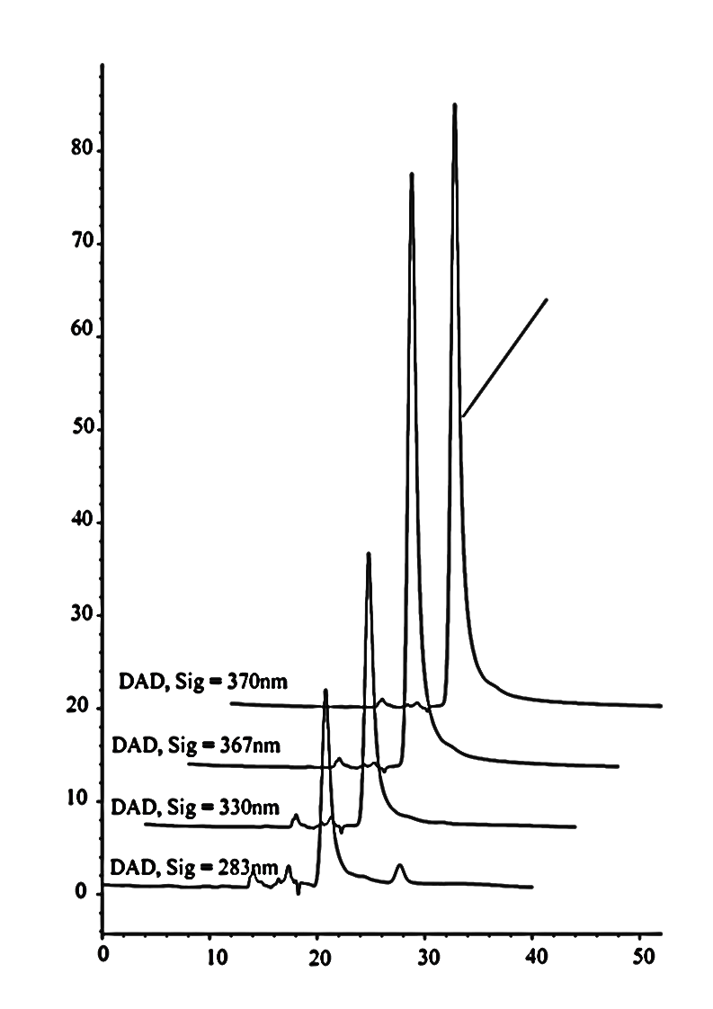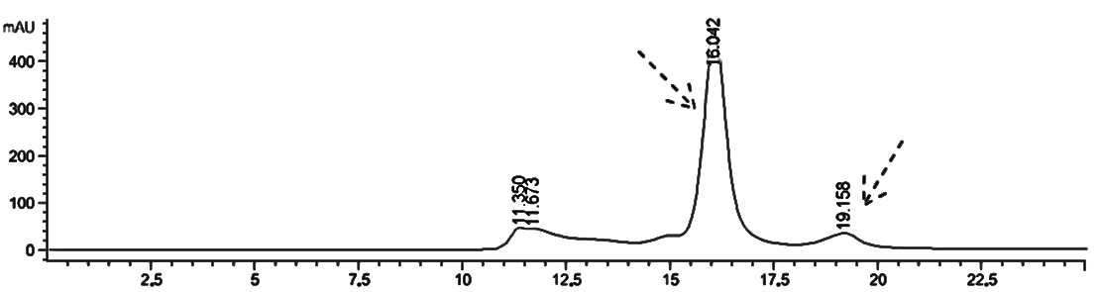
Thời gian lưu (phút)
DAD (mAU)
(1a, phổ 3D)
quercetin
Thời gian lưu (phút)
(1b, λ = 370 nm )
đỉnh quan tâm (quercetin)
DAD (mAU)
đỉnh chiếm ưu thế (rutin)

Hình 1. Kết quả đáp ứng tín hiệu DAD khi rửa giải theo hệ 1

Hình 2. Khảo sát thời gian lưu và độ phân
giải của đỉnh quan tâm (quercetin) theo các hệ pha động khác nhau

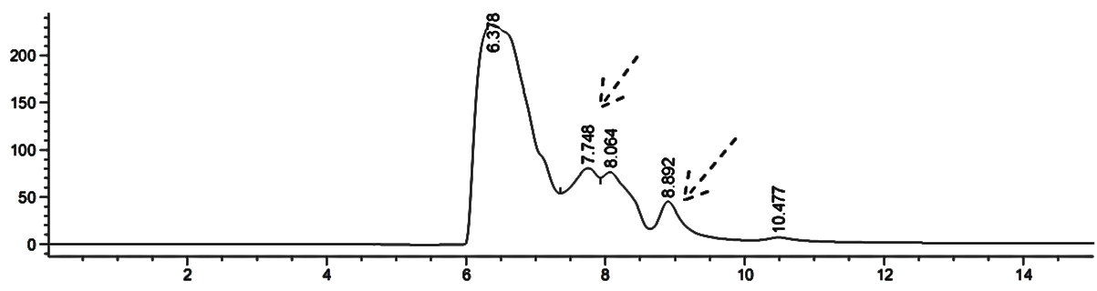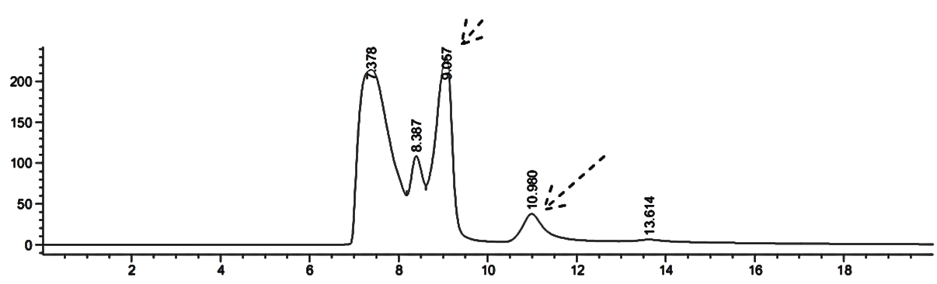
(3b, λ =370nm )
quercetin
Thời gian lưu (phút)
rutin
Thời gian lưu (phút)
(3a, λ=370nm)
quercetin
rutin
DAD
(mAU)
DAD
(mAU)

Hình 3. Sắc ký đồ mẫu thử (nụ hoa hòe) theo
hệ pha động được lựa chọn (3a-hệ 4) và hệ không tách được (3b-hệ 5)

3.1.3. Xác định thể tích tiêm mẫu

Trên cơ sở hệ pha động đã xác định, chúng tôi tiếp tục khảo sát vòng tiêm mẫu của mẫu chuẩn sau đó đến mẫu thử, ở các thể tích 10µl (V10), 15µl (V15), 20µl (V20), 25µl (V25) để đưa ra thể tích phù hợp. Trong kĩ thuật HPLC, bên cạnh thời gian lưu sự đáp ứng tín hiệu được sử dụng để phân tích các chất đó là diện tích đỉnh hoặc chiều cao đỉnh. Để xác định thể tích tiêm mẫu, chỉ tiêu đánh giá lựa chọn là hiệu lực cột (N), hệ số kéo đuôi của đỉnh (T) và sắc ký đồ. Trên mẫu thử, chúng tôi cũng tiến hành kiểm tra thêm độ phân giải (Rs) của đỉnh quan tâm về phía trước và phía sau. Kết quả thu được thể hiện trên hình 4 và 5.
Kết quả khảo sát trên mẫu chuẩn thể hiện ở hình 4a cho thấy các thể tích tiêm mẫu đều có hiệu lực cột đạt yêu cầu (N> 2000). Ở thể tích tiêm V10 đỉnh bị kéo đuôi mạnh, thể hiện ở giá trị hệ số kéo đuôi nằm ngoài khoảng giới hạn cho phép. Ở thể tích V25,V20 và V15 tính đối xứng đều đạt yêu cầu. Ở thể tích V25 các thông số sắc ký đều đạt, nhưng kết quả sắc ký đồ trên hình 5a2 cho thấy có xuất hiện đỉnh phụ điều đó cho thấy cột đã bị bão hòa, không có khả năng tách hết. Trong ba thể tich đó thì thể tích V20 cho kết quả tốt nhất, do các hệ số kéo đuôi T của đỉnh đạt gần 1 và kết quả sắc ký đồ thu được sắc nét, rõ ràng (hình 4a và 5a1).
Với kết quả thu được trên mẫu chuẩn, chúng tôi tiến hành khảo sát trên mẫu thử ở thể tích V15 và V20. Kết quả thu được ở mẫu thử tiếp tục khẳng định thể tích tiêm V=20 µl cho kết quả hệ số kéo đuôi T là tốt nhất (hình 4b) và các giá trị độ phân giải của đỉnh đều đạt yêu cầu.

Hình 4. Kết quả khảo sát thể tích tiêm mẫu
mẫu chuẩn quercetin (4a) và mẫu thử dịch chiết nụ hoa hòe (4b)

Kết quả thu được ở hình 2 cũng cho thấy hệ 1cho khả năng phân tách hiệu quả quercetin ra khỏi rutin, điều này là phù hợp với kết quả nghiên cứu đã công bố [16]. Tuy nhiên có sự khác biệt lớn trong thời gian lưu. Trong nghiên cứu này, với hệ tham khảo (hệ 1, 100% hỗn hợp C) đã cho thời gian lưu của quercetin trên 19 phút so với công bố là 5 phút [16]. Điều này có thể do sự khác nhau ở cột phân tách, do hàm lượng rutin quá lớn và có thể là do ảnh hưởng của áp suất đầu cột.
Vì vậy để tiếp tục giảm thời gian lưu làm cơ sở cho các nghiên cứu tiếp theo, trong nghiên cứu này chúng tôi đã tăng áp suất từ 30 lên 35 bar [13]. Kết quả thực nghiệm cho thấy thời gian lưu đã giảm xuống khoảng hơn 8 phút (hình 5).

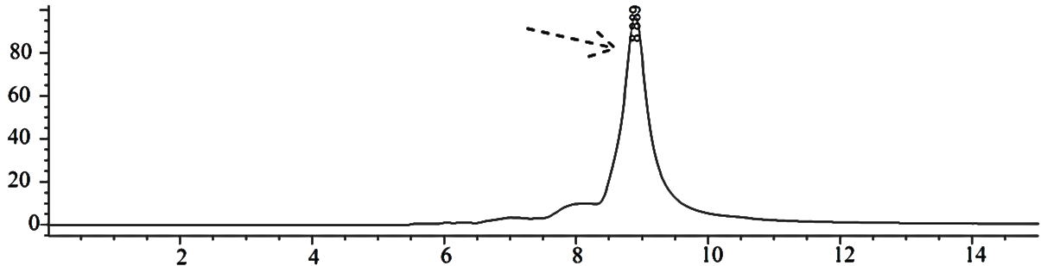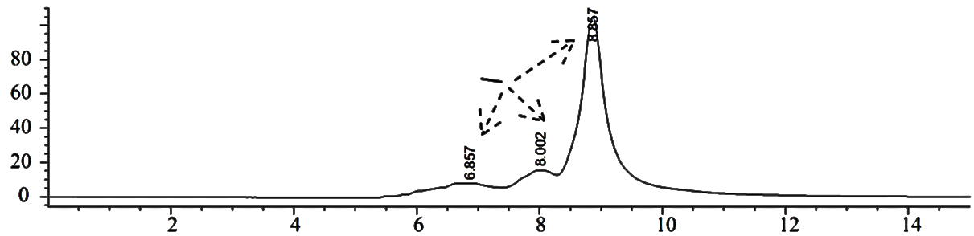
quercetin
DAD
(mAU)
Thời gian lưu (phút)
DAD
(mAU)
quercetin
(5a2), λ = 370nm
(5a1), λ = 370nm
(5a1) - λ = 370nm

Thời gian lưu (phút)
DAD
(mAU)
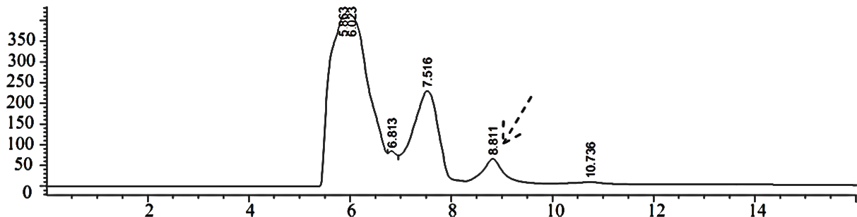
quercetin
(5b), λ = 370nm
Thời gian lưu (phút)
Hình 5. Kết quả sắc ký đồ ở hệ 4, áp suất trung bình 35 bar, thời gian phân tích 16 phút
(5a1)- mẫu chuẩn thể tích tiêm V20, (5a2)-mẫu chuẩn thể tích tiêmV25, (5b)- mẫu thử hoa hòe thể tích tiêm V20

Thời gian phân tích phụ thuộc nhiều vào mục tiêu của việc tiến hành phân tích mẫu, bao gồm thời gian tách, phát hiện các chất và thời gian rửa cột. Với cột phân tách trong nghiên cứu này là ZORBAX SB-C18 có thể tích 2,5 ml với tốc độ dòng 0,5 ml/phút thì sẽ cần tối thiểu 5 phút để rửa cột sau phân tích.
Thời gian lưu của đỉnh quercetin lựa chọn trong nghiên cứu này khoảng hơn 8 phút, với kết quả thực nghiệm ở hình 5 cho thấy sẽ cần khoảng 11 phút cho phân tách, phát hiện các chất và 5 phút để rửa cột. Vì vậy trong nghiên cứu này lựa chọn thời gian phân tích 16 phút là phù hợp.
3.2. Khẳng định đỉnh quercetin trong dịch chiết hoa hòe bằng phương pháp thêm chất chuẩn

Định tính quercetin đơn thuần theo phương pháp ngoại chuẩn bằng HPLC là chưa đảm bảo sự chắc chắn. Vì vậy, trong bài bào này chúng tôi sử dụng phương pháp thêm chất chuẩn để tiếp tục nhận diện và khẳng định đỉnh quercetin trong dịch chiết nụ hoa hòe. Nghiên cứu được thực hiện trên các mẫu 1, 2, 3 như đã nêu ở mục 2.3.3.

Kết quả sắc ký đồ trên hình 6b và 6c cho thấy mẫu hỗn hợp dịch chiết hoa hòe thêm chuẩn quercetin (mẫu 2) và mẫu dịch chiết hoa hòe pha thêm methanol (mẫu 3) có số đỉnh như nhau không có thêm đỉnh mới. Đồng thời, sắc ký đồ trên hình 6a của mẫu chuẩn quercetin pha methanol (mẫu 1) có duy nhất 1 đỉnh.

Kết quả đó cho thấy trong mẫu 2 (hình 6b), đỉnh của quercetin chuẩn thêm vào sẽ trùng với 1 trong các đỉnh trên hình 6c, có thời gian lưu trùng với đỉnh trên hình 6a. Để xác định đỉnh quercetin trên sắc ký đồ 6c của mẫu 3, chúng tôi tiến hành so sánh thời gian lưu kết hợp với sự đáp ứng tín hiệu DAD (giá trị đối chiếu với trục tung) của đỉnh quan tâm ở mẫu 1 và mẫu 3 so với mẫu 2.

Kết quả trên hình 6b, 6c cho thấy sự đáp ứng tín hiệu tại 4 bước sóng của đỉnh nối tiếp ngay sau đỉnh chiếm ưu thế trong mẫu 2 và mẫu 3 đều có thời gian lưu trùng với thời gian lưu của quercetin trong mẫu 1 (hình 6a). Tiếp theo, chúng tôi đối chiếu giá trị trên trục tung cho thấy sự đáp ứng tín hiệu DAD của đỉnh quan tâm ở cả 4 bước sóng trong mẫu 2 là cao nhất, tương đương với tổng sự đáp ứng tín hiệu DAD của đỉnh quan tâm ở mẫu 1 và mẫu 3.

Các kết quả đã khẳng định mẫu 3 có chứa quercetin. Trên hình 6c, đỉnh quercetin là đỉnh tách biệt rõ ràng, nối tiếp ngay sau đỉnh chiếm ưu thế. Kết quả này là tương đồng với kết quả đã thu được khi sử dụng phương pháp chuẩn ngoại như đã nêu mục 3.1.

Kết quả quét phổ ở cả 4 bước sóng đã một lần nữa khẳng định, bước sóng λ=370 nm được lựa chọn là phù hợp cho nghiên cứu xác định quercetin trong dịch chiết nụ hoa hòe.

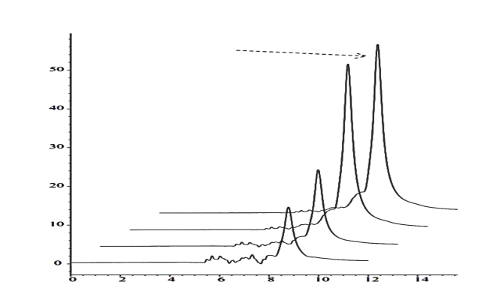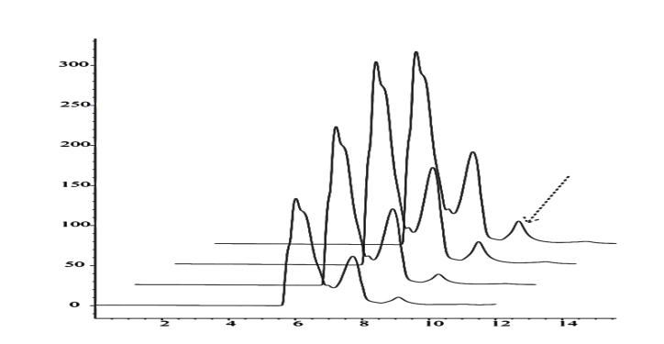
Thời gian lưu (phút)
Thời gian lưu (phút)
quercetin
(6c-mẫu 3, λ = 370nm
(6a-mẫu 1, λ = 370nm
quercetin
DAD
(mAU)
DAD
(mAU)

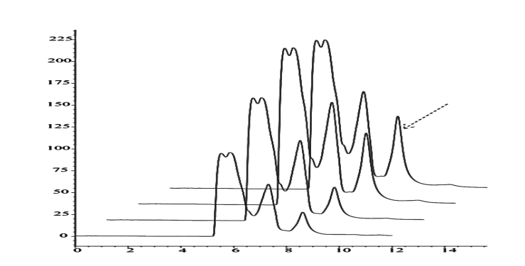
quercetin
(6b-mẫu 2, λ = 370nm
DAD
(mAU)
Thời gian lưu (phút)
Hình 6. Hình ảnh 3D quét phổ ở 4 bước sóng trong thí nghiệm thêm chất chuẩn quercetin
(mẫu 1, mẫu 2 và mẫu 3 được chuẩn bị theo mục 2.3.3 như đã mô tả ở phần phương pháp)

3.3. Đánh giá độ ổn định của phương pháp HPLC đã thiết lập
Với các kết quả khảo sát đã giúp chúng tôi thiết lập được điều kiện phân tích phù hợp như sau: Cột phân tách pha đảo ZORBAX SB-C18, pha động có tỉ lệ phù hợp là methanol:acetonitril: hỗn hợp C (15/20/65, % thể tích, pH = 3,63) với hỗn hợp C được pha sẵn bao gồm methanol: acetonitril: H₂O = 40:15:45 chứa 1% axit axetic (% thể tích), rửa giải đẳng dòng; tốc độ dòng 0,5 ml/phút, thể tích tiêm mẫu 20 µl, phân tích ở nhiệt độ 25ºC, thời gian phân tích là 16 phút, bước sóng phân tích thích hợp là 370 nm. Áp suất phân tách trung bình 35 bar.
Điều kiện phân tích HPLC được chúng tôi tiếp tục đánh giá độ ổn định trên mẫu thử. Kết quả thể hiện ở bảng 1 và hình 7 cho thấy thời gian lưu của quercetin là t_{r} = 8,84 ± 0,04 (phút), độ lệch chuẩn tương đối RSD (%) của diện tích đỉnh, chiều cao đỉnh, hệ số kéo đuôi đều nhỏ hơn 1% là đạt yêu cầu.

Hình 7. Thông số sắc
ký sau 5 lần lặp
Bảng 1. Độ ổn định của hệ thống sắc ký
đối với dịch chiết hoa hòe
STT | Thời gian lưu (phút) | Diện tích  (mAU.s) | Chiều cao  (mAU) | Hệ số  kéo đuôi
1 | 8,814 | 1467,723 | 55,813 | 0,993
2 | 8,796 | 1457,612 | 55,574 | 1,000
3 | 8,881 | 1484,981 | 55,871 | 1,003
4 | 8,868 | 1471,704 | 55,465 | 1,000
5 | 8,814 | 1475,010 | 56,230 | 1,000
Trung bình | 8,835 | 1471,406 | 55,792 | 0,999
SD | 0,037 | 10,015 | 0,299 | 0,004
RSD (%) | 0,419 | 0,681 | 0,536 | 0,400
Kết quả thu được đã khẳng định điều kiện sắc ký HPLC do chúng tôi thiết lập được trong bài báo này đảm bảo tính đặc hiệu trong phân tách và phát hiện quercetin trong dịch chiết, đáp ứng tốt về tính chính xác, tính thích hợp hệ thống HPLC.

4. Kết luận và khuyến nghị
4.1. Kết luận
1. Bài báo đã xác định được điều kiện HPLC phù hợp trong điều kiện Việt Nam để phân tách và phát hiện quercetin trực tiếp từ dịch chiết methanol của nụ hoa hòe. Kết quả đánh giá cho thấy hệ thống có độ ổn định cao với RSD của thông số nghiên cứu đều nhỏ hơn 1%.
2. Với điều kiện HPLC thiết lập được kết hợp phương pháp thêm chất chuẩn, chúng tôi đã xác định được quercetin trong dịch chiết hoa hòe có thời gian lưu t_{r} = 8,84 ± 0,04 (phút).
4.2. Khuyến nghị
1. Tiếp tục khảo sát về áp suất, tốc độ dòng, khoảng tuyến tính,...để xác định hàm lượng quercetin trong dịch chiết nụ hoa hòe bằng phương pháp HPLC-DAD và đánh giá so sánh độ tin cậy với phương pháp LC-MS.
2. Áp dụng phương pháp HPLC thiết lập được để xây dựng mô hình DPPH-HPLC (offline) dùng cho nghiên cứu độ ổn định hóa lý và hoạt tính quét gốc tự do của quercetin.

Tài liệu tham khảo
- Erlund, I, Review of the flavonoids quercetin, hesperetin, and naringenin. Dietary sources, bioactivities, bioavailability, and epidemiology. Nutrition Research, 24 (2004) 851.
- Robaszkiewicz A, Balcerczyk A, Bartosz G Antioxidative and prooxidative effects of quercetin on A549 cells, Cell Biol Int, 31 (2007) 1245.
- Jaouad Bouayed and Torsten Bohn, Exogenous antioxidants - Double edged swords in cellular redox state, Oxidative Medicine and Cellular Longevity, 3 (2010) 228.
- Vasantha R.H.P., et al., Ultrasonication-assisted solvent extraction of quercetin glycosides from Idared Apple Peels. Molecules, 16 (2011) 9783.
- Thái Duy Thìn, Vũ Đức Lợi, Đặng Thị Ngọc Thư, Nghiên cứu định lượng quercetin nguyên liệu bằng phương pháp HPLC, Tạp chí Dược học, 411 (2010) 43.
- Bộ môn Thực vật dược, Thực vật học, NXB Y học (2007), 281.
- Qiao, L., et al., Sonochemical Effects on 14 flavonoids common in citrus: Relation to stability. PLoS ONE, 9 (2014) e87766.
- Buchner N., et al., Effect of thermal processing on the flavonols rutin and quercetin, Rapid Communications in Mass Spectrometry, 20 (2006) 3229.
- Sarka Ramesova., et al., On the sability on the bioactive flavonoids quercetin and luteolin under oxygen-free conditions, Anal Bioanal Chem, 402 (2012), 975.
- Ali Khoddam., et al., Review: Techniques for Analysis of Plant Phenolic Compound, Molecules,18 (2013) 2328.
- Kwang Jin Lee., et al., Antioxidant and Anti-Inflammatory Activity Determination of One Hundred Kinds of Pure Chemical Compounds Using Offline and Online Screening HPLC Assay, Evidence-Based Complementary and Alternative Medicine, 2015 (2015) 165457
- Shuyun Shi., et al., Systematic Separation and Purification of 18 Antioxidants from Pueraria lobata Flower Using HSCCC Target-guided by DPPH-HPLC Experiment, Separation and Purification Technology, 89 (2012) 225.
- Je-Seung Jeon., et al., Preparative Isolation of Polar Antioxidant Constituents from Abies koreana Using Centrifugal Partition Chromatography Guided by DPPH-HPLC Experiment, Journal of Liquid Chromatography & Related Technologies, 38 (2015) 1681.
- Zhisheng Xie., et al., Extraction and isolation of flavonoid glycosides from Flos Sophorae Immaturus using ultrasonic-assisted extraction followed by high-speed countercurrent chromatography, J. Sep. Sci, 37 (2014) 957
- Zhou X., et al., Isolation and purification of flavonoid glycosides from Trollius ledebouri using high-speed counter-current chromatography by stepwise increasing the flow-rate of the mobile phase, Journal of Chromatogr.A, 1092 (2005) 216.
- Yuangang Z, Chunying L, Yuji F and Chunjian Z, Simultaneous determination of catechin, rutin, quercetin, kaempferol and isorhamnetin in the extract of sea buckthorn (Hippophae rhamnoides L.) leaves by RP-HPLC-DAD, Journal of Pharmaceutical and Biomedical Analysis, 41 (2006) 714.
- V.G.D.Souza., et al., Analytical method by HPLC-DAD allows quantification of quercetin marker in standardized extract of Anadenanthera colubrina var.cebil, International Journal of Pharmacy and Pharmaceutical Sciences, 9 (2017) 47.
- Lee Fung Ang et al., HPLC Method for Simultaneous Quantitative Detection of Quercetin and Curcuminnoids in Traditional Chinese Medicales, Journal of Pharmacopunture, 17 (2014) 036.
- Hồ Viết Quý, Phân tích Lí-Hóa, NXB Giáo dục Việt Nam, (2010), 479.
- Đoàn Thị Ngọc Yến, Nguyễn Đức Tuấn, Định lượng đồng thời paracetamol, lorantadin và dextromethophan HBr trong chế phẩm đa thành phần bằng phương pháp sắc ký lỏng hiệu năng cao với đầu dò dãy diod quang, Tạp chí dược học, 441 (2013) 25.

Determination of quercetin aglycone in Flos Sophorae japonicae extract by High Performance Liquid Chromatography

Le Huy Hoang^{1,2}, Do Thi Hai Anh¹, Do Thi Hue¹, Tran Thi Kieu Oanh³

Nguyen Quang Huy^{1∗}

¹Faculty of Biology, VNU University of Science, 334 Nguyen Trai, Thanh Xuan, Hanoi

²Institute of New Technology, Academy of Military Science and Technology,17 Hoang Sam, Cau Giay, Hanoi

³354 Military Hospital, Doc Ngu, Ba Dinh, Ha Noi

Abstract: The research has established a method to directly extract and determine free quercetin (aglycone form) from Flos Sophorae japonicae methanol extract by using a simple HPLC method. Conducting experiment with system HPLC Agilent 1260 Infinity, reverse column ZORBAX SB-C18 (temperature 25ºC), flow rate 0.5 ml/min, average pressure 30 and 35 bar, and diode array detector (DAD), we found that these parameters is suitbale: λmax = 370 nm, injection volume is 20 µl, analysis time 16 minutes, mobile phase (% volume) consists of methanol (15%), acetonitril (20%) and solvent C (65%, contains 1% acetic acid, methanol, acetonitril and H₂O, 40%, 15% and 45% respectively. After using a combination of irocratic elution and standard addition, retention time of free quercetin in Flos Sophorae Immaturus methanol extract has found to be 8.84 ± 0,04 (min). Relative standard deviation (RSD) of retetion time, peak area and peak height have been less than 1%, this results have indicated that the proposed method has fullfilled the validation parameters such as selectivity/specitifity, precision/repeatability. This study provided useful information for screening activity of quercetin by using different methods.
Key words: quercetin, HPLC, Flos Sophorae japonicae, methanol extract, Sophora japonica L

*Corresponding author. Tel.: 84-904263388 Email: huy_nq@hus.edu.vn

